The Big Mac Index
The Economist – 2007
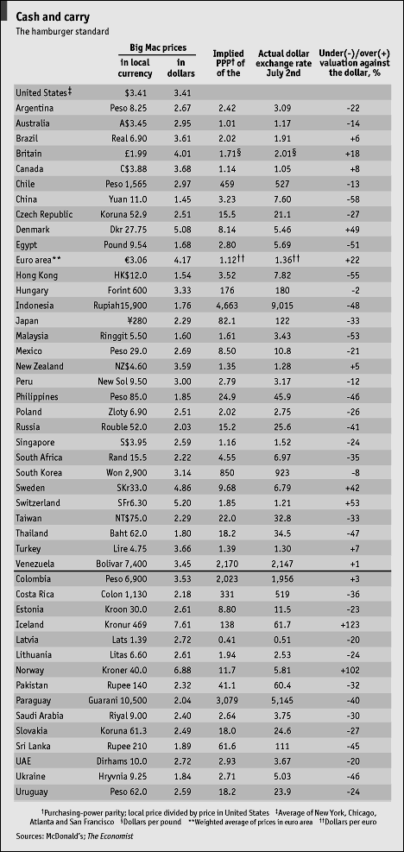

Dans la 1ère colonne, le prix du Big Mac est exprimé en monnaie locale. Dans la 2ème colonne, il est convertie en $ aux taux de change courants. Pour trouver le Big Mac le moins cher, il faut aller en ____ ($___), et le plus cher se trouve en _____ ($___).
Dans la 3ème colonne, apparaît le Big Mac PPP, i.e. le taux de change du $ qui mettrait, pour chaque pays, le Big Mac au même prix qu’aux Etats-Unis. Il se calcule en divisant le prix en monnaie locale par le prix moyen d’un Big Mac dans les grandes villes américaines, soit en moyenne ___ $ (taxes incluses).
Exemple 1 : à Tokyo, le Big Mac coûte 280 ¥, soit ___ $ au taux de change courant (1 $ = ___ ¥). Mais le taux de change qui vérifie la parité de pouvoir d’achat est égal à 280 ¥ / ___ $ (le prix du Big Mac aux USA) : soit 1$ = ___ yens, ce qui signifie qu’un $ aux Etats-Unis a le même pouvoir d’achat que ____ yens au Japon. On en déduit que le yen est sous-évalué de ___%.
Exemple 2 : par contraste, l’euro est surévalué de ___%. Sur le marché des changes, un euro vaut ___ $. Un Big Mac coûtant ___ €, en moyenne, dans la zone euro, le taux qui vérifie la parité des pouvoirs d’achat du Big Mac dans l’UE et aux USA est de 1 € = ___ $.
Exemple 3 : à Pékin, un Big Mac coûte ___ yuans, soit ___ $ au taux de change courant (1 $ = ___ yuans). Mais le taux qui vérifie la parité des pouvoirs d’achat du Big Mac en Chine et aux USA est de 1 $ = ___ yuans. On en déduit que le yuan est sous-évalué de ___%.
⇒ Si le PIB de la Chine était converti en $ sur la base du Big Mac PPP, il serait beaucoup plus ____ qu’aux taux de change courants.
Le problème des comparaisons internationales de niveaux de vie
---------
Un touriste américain, qui vient de changer ses dollars en roupies, a tôt fait de se rendre compte qu’il peut acheter en Inde avec ses roupies beaucoup plus de services qu'aux Etats-Unis avec ses dollars. Pour les biens manufacturés en revanche, le pouvoir d’achat local de ses roupies est à peu près le même que celui de ses dollars aux Etats-Unis. La raison en est la suivante : le taux de change qui s’établit sur le marché des changes est en effet celui qui égalise le coût des produits manufacturés qui s’échangent sur le marché mondial. Sans quoi il serait possible de bâtir d'énormes fortunes en achetant ces biens là où ils sont bon marché pour les vendre là où ils sont chers.
Exemple : si un ordinateur fabriqué en Inde coûte 10 000 roupies alors que le même ordinateur fabriqué aux Etats-Unis coûte 1 000 $, le taux de change du marché s’établira à 1 $ = ___ roupies.
Le problème est que le commerce international porte essentiellement sur des produits manufacturés. On voit mal, en effet, comment un cuisinier de Bangalore pourrait tirer avantage du fait que la cuisine au curry est très demandée à San Francisco ! Du moins aussi longtemps que les pays riches maintiennent leurs barrières à l’entrée des immigrants des pays pauvres. Il en résulte que les taux de change ne reflètent pas les différences de coûts de production entre les services. Or, ces derniers représentent l’essentiel de la consommation des ménages, et les différences de prix réels d’un pays à l’autre sont beaucoup plus faibles sur les services que sur les produits manufacturés.
Les différences de PIB par hab. exprimés en $ aux taux de change courants (TCC) ne reflètent donc pas la différence réelle des niveaux de vie.
Pour remédier à ce problème et parvenir à des comparaisons internationales de niveaux de vie qui soient à peu près fiables, les économistes, not. à la Banque Mondiale ou à l’OCDE, s’efforcent de convertir la monnaie de chaque pays en $ PPA, i.e. à un taux qui vérifie la parité des pouvoirs d'achat dans les différents pays.
Exercice (les chiffres sont fictifs) : soit l‘exemple de l’Inde et des USA, complétez le tableau suivant :
 | USA | INDE | Ecart
PIB / Habitant | 70 000 $ | 10 000 roupies | ///////////
PIB / Habitant en $ TCC : 1$ = 10 roupies | 70 000 $ | 1 000 $ | 70
PIB / Habitant en $ PPA : 1$ = __ roupies (*) | 70 000 $ | 5 000 $ | 14
(*) Sachant que pour remplir un panier de la ménagère standard, il faut 100 $ à New York et 200 roupies à Delhi, calculez le taux de change qui vérifie la parité de pouvoir d’achat en Inde et aux USA, i.e. tel que x roupies en Inde permet d’acheter la même quantité de biens & services qu’un $ aux USA.
Où l’on voit que les écarts de niveaux de vie varient considérablement selon la méthode retenue. Ainsi, le PIB par habitant est aux Etats-Unis ___ fois plus élevé qu'en Inde selon la méthode des PPA et ___ fois plus selon la méthode des taux de change courants.

Cela tient au fait que les écarts de productivité sont beaucoup plus grands dans l'industrie manufacturière que dans les services. Par exemple, il faut dix fois moins de travail pour produire un ordinateur aux Etats-Unis qu’en Inde mais il faut dans les deux pays un quart d’heure à un coiffeur pour faire une coupe de cheveux, une heure à un professeur pour faire un cours, etc…

